Всероссийская олимпиада школьников по обществознанию.
Муниципальный этап.
Ключи. 8 КЛАСС.
Время выполнения — 90 минут Максимальный балл — 100

Задание 1. «Да» или «нет»? Если вы согласны с утверждением, напишите
«Да», если не согласны — «Нет». Внесите свои ответы в таблицу.
(По 2 балла за каждую верную позицию, максимальный балл — 12 баллов)

1.1. | 1.2. | 1.3. | 1.4. | 1.5. | 1.6.
 |  | Нет | да | нет | нет
Задание 2. Выберите все правильные ответы. Запишите их в таблицу. (Максимальный балл — 10 баллов)

2.1 | 2.2 | 2.3
235 | 2456 | 234
Задание 3. Классифицируйте в соответствии с международными документами о правах человека перечисленные ниже права и свободы, записав соответствующие им буквы в нужную колонку таблицы, правильно ее назвав (По 1 баллу за каждое верное соответствие. Максимальный балл — 10 баллов)

гражданские  права | политические  права | Экономические  првва | Социальные  прввв | Rультурные  прввв
2.3,4 | 5, 9 | 7,8 | 6, 10 | 1

Задание 4. Бто или что является лишним в следующих рядах? Выпишите это слово и обоснуйте свой выбор.
(По 1 баллу за верно указанный лишний элемент, по 2 балла за полное верное обоснование. Максимальный балл - 9 баллов)

  - Церковь, т.к. все остальное — правоохранительные органы
  - Суждение, т.к. не относится к чувственному познанию
  - Нация, т.к. это не социальныи институт

Задание 5. Школьник получил домашнее задание — составить иллюстративный коллаж к схеме. Однако, не записал все фрагменты схемы и порядок иллюстрации к ним, данный учителем. Помогите школьнику заполнить схему, указав общее для всех изображений понятие и заполнив пропуски. Проставьте ниже в скобках порядковые номера иллюстраций, которые изображают явления, относящиеся к каждои группе.
За объединяющее понятие в схеме — 1 балл. По 1 баллу за остальные правильно заполненные ячеики и каждую верно соотнесенную иллюстрацию. Максимум — 15 баллов

(2,3,7,9) (8,11) (5,6,10) (1,4)

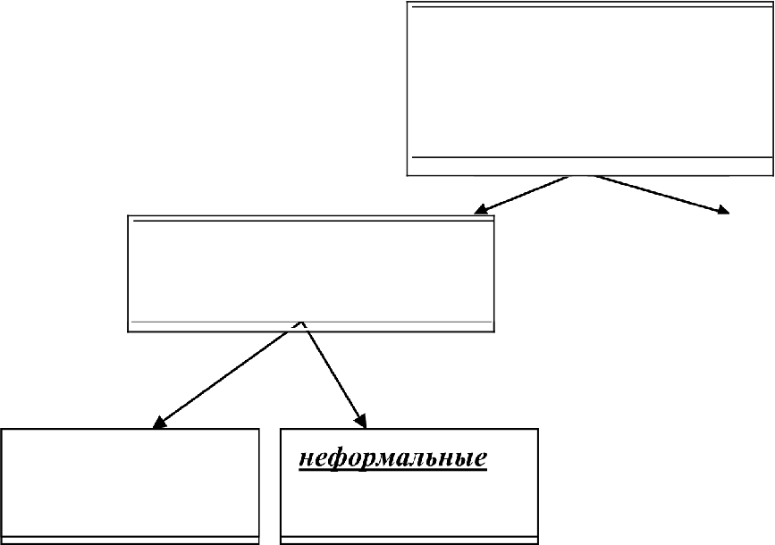
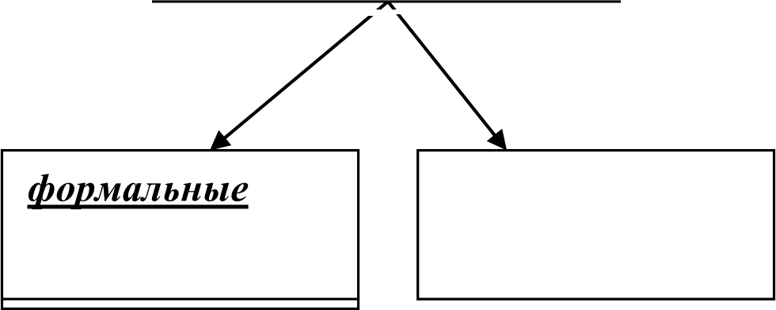
Социальные санкции

позитивные
негативные

формальные неформальные

Задание 6. Вставьте вместо пропусков порядковые номера соответствующих слов из предложенного списка. Слова даны в списке в единственном числе, прилагательные в форме мужского рода. Одни и те же слова могут быть пропущены в тексте неоднократно. Запишите буквенные обозначения вставляемых понятий (слов или словосочетаний) рядом с соответствующими порядковыми номерами в таблице. Обратите внимание: в списке слов и сочетаний слов больше, чем пропусков в тексте
(По 1 баллу за каждую верную позицию, максимальный балл — 8 баллов) Ответ
1 | 2 | 3 | 4 | 5 | 6 | 7 | 8
Е | 3 | Г | Д | Б | Ж | А | В

Задание 7. Решите правовые задачи.
(по 6 баллов за задачу. Максимальный балл — 12 баллов) 7.1.
Родители не правы. (2 балл)
На основании Гражданского кодекса (2 балла)
малолетние дети с 6 до 14 лет частично дееспособны: они могут совершать мелкие бытовые сделки, распоряжаться деньгами, которые им дали родители и другие люди с согласия родителей. (2 балла)
7.2.
Сотрудник банка был не прав: (2 балла)
в соответствии с Гражданским кодексом (Ст.26 ГК) — (2 балла) несовершеннолетние в возрасте от 14 до 18 лет вправе самостоятельно, без согласия родителей, усыновителей и попечителя вносить вклады в кредитные учреждения и распоряжаться ими. (2 балла)

Задание 8. Решите кроссворд

По вертикали получится обществоведческое понятие. Дайте определение этого обществоведческого понятия.
(По 2 балла за каждое верно названное слово, 2 балла за полное верное определение понятия. Максимальный балл — 24 балла)

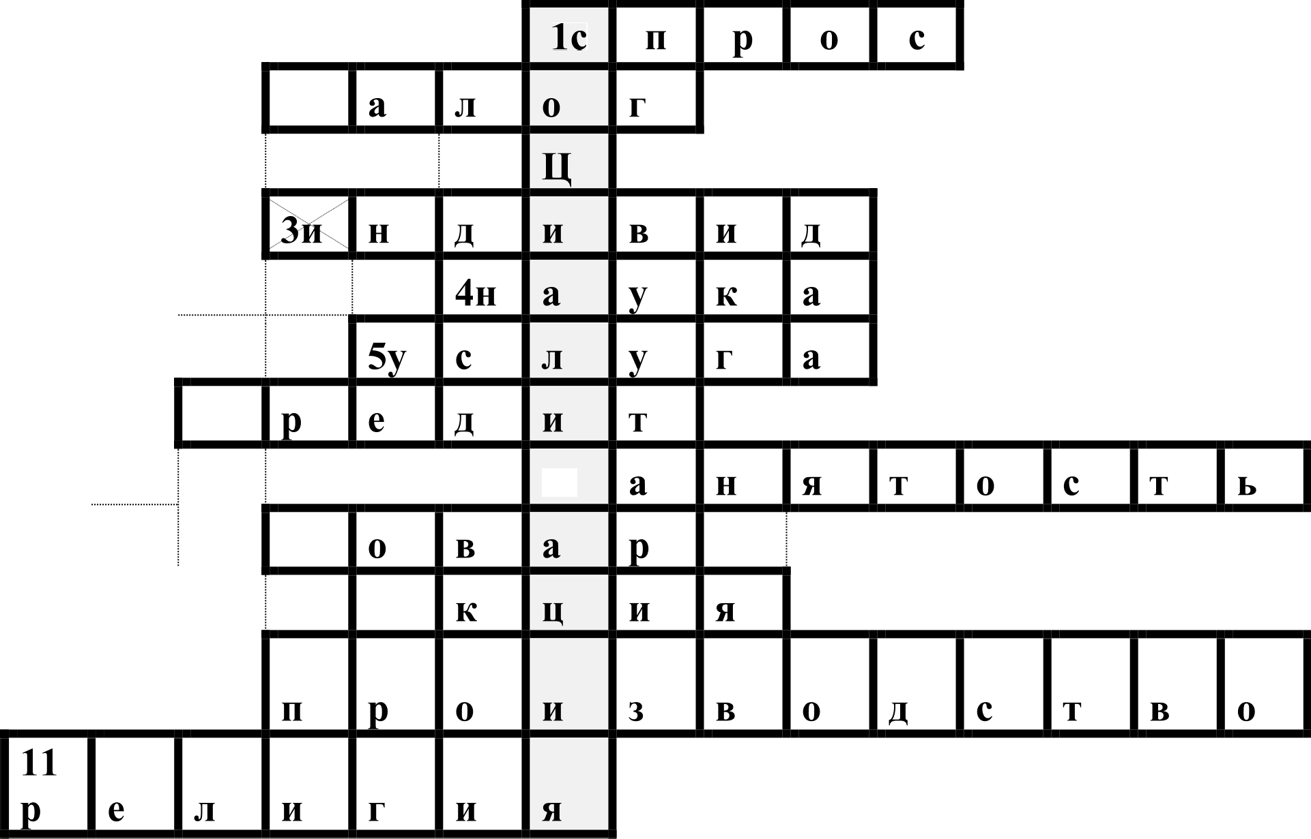
2н

бк
7з

9a
10

1. Социализация — процесс становления личности путем усвоения социальных норм и освоения социальных ролей. (определение может быть дано в других формулировках)

Заполняется жюри:

Задание | 1 | 2 | 3 | 4 | 5 | 6 | 7 | 8 | итог
Оценка

Член жюри (Фамилия) Член жюри (Фамилия) Член жюри (Фамилия) Член жюри (Фамилия)

